Уголок природы «Домик в Простоквашино»
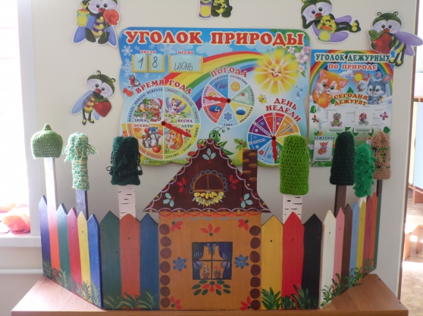
Уважаемые коллеги! Представляю вашему вниманию оформление природного уголка.
Домик используем не только в природном уголке, но и в театральной деятельности. В образовательной деятельности деревья имеют своё название и платье по временам года. Обогащаем словарный запас по сезонам.
Начало работы:
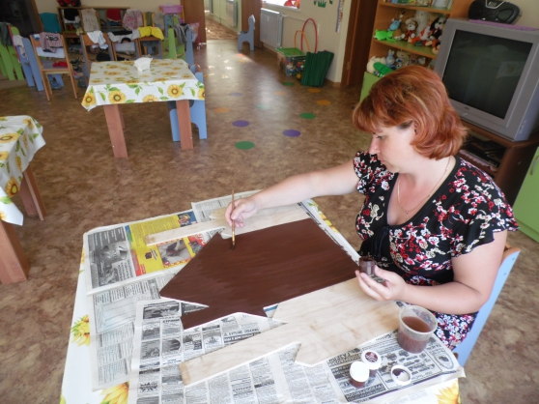

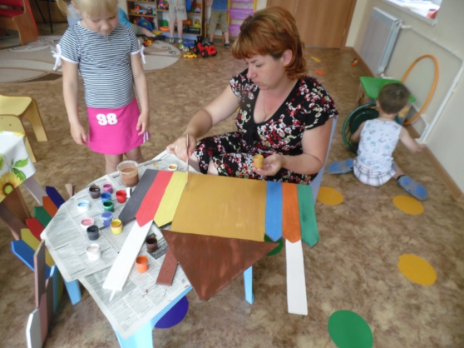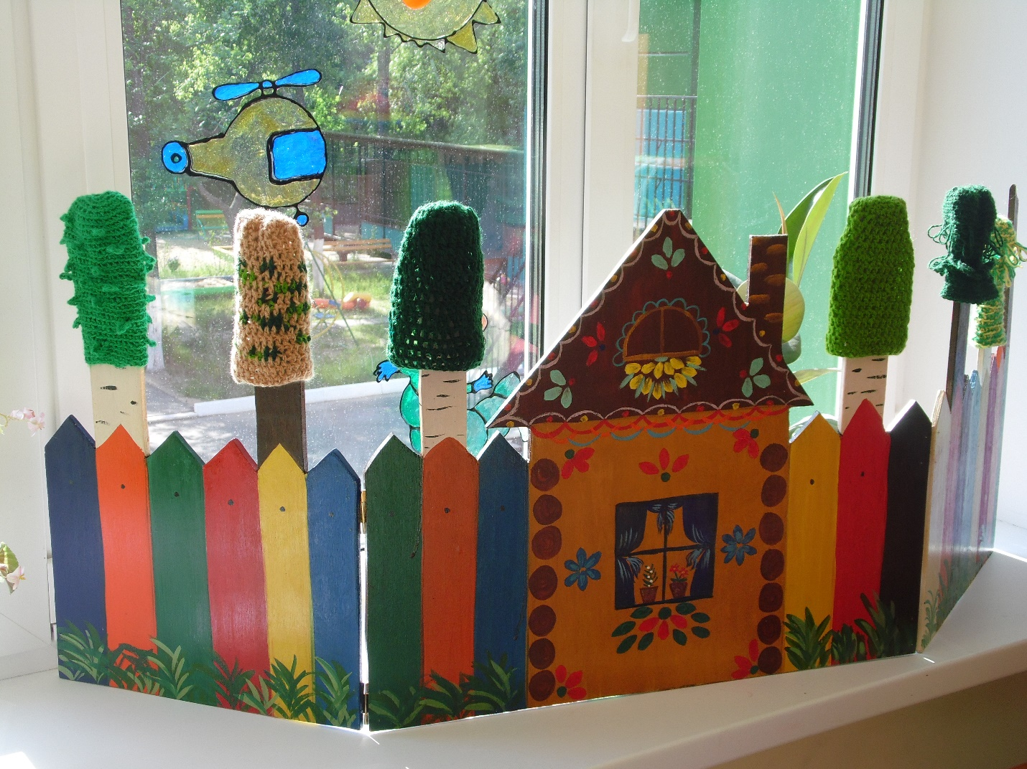

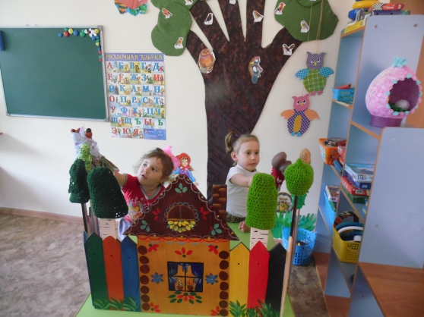

Это Осень:
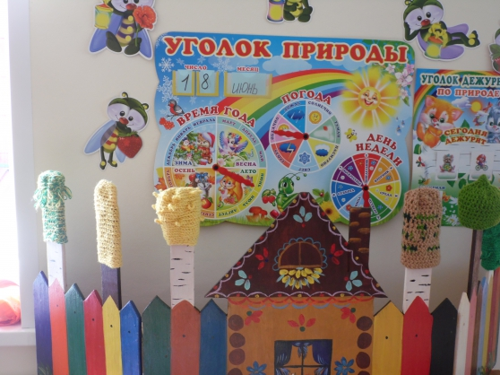
Это зима:
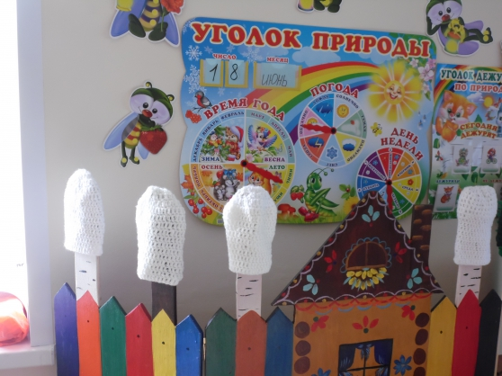

Заборчик, как вы заметили тоже разного цвета, в средней группе дети уже должны узнавать и запоминать смешанные цвета. Ежедневно ребята утверждают и повторяют навыки ФЭМП (идёт счёт заборчика и названия геометрических фигур-квадрат, треугольник). Очень часто пытаются нарисовать наш "Домик в Простоквашино".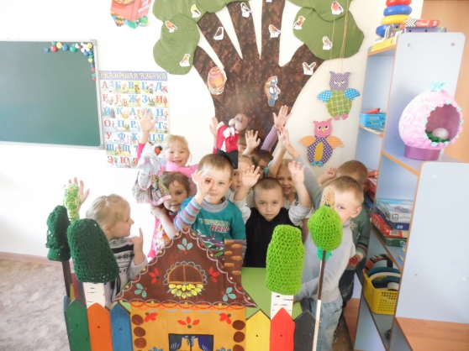

Дидактическое пособие «Дерево знаний»
Уважаемые коллеги! Хочу представить вам свою разработку дидактического пособия "Дерево знаний". Я работаю с детьми среднего возраста, наполняем развивающую среду разными дидактическими пособиями для игровой и познавательной деятельности детей. Хочется удивлять их чем-то новым, ярким, интересным. Включение пособия «Дерево знаний» в содержание непосредственно организованной деятельности помогает формировать у дошкольников новые знания и закреплять уже усвоенный материал. Непосредственное рассматривание помогает закрепить части дерева и уточнить такие понятия, как «крона», «макушка». Сидящие на ветках плоскостные изображения птиц могут быть использованы в качестве зрительного ряда по лексическим темам «Перелётные птицы», «Зимующие птицы», а также для закрепления количественного и порядкового счёта. Использую дидактические игры:«По порядку сосчитай! », «Что лишнее? », «Что изменилось? ».Так же и в области формирования элементарных математических представлений: «На одной ветке сидели три снегиря. К ним прилетел ещё один. Использование пособия в индивидуальной работе также приносит ощутимый результат. Такие понятия как «слева», «справа», «выше», «ниже» лучше усваиваются детьми, если они практически выполняют действия: «Посади на верхнюю ветку справа два воробья, на ветку ниже слева - на два воробья больше». Наличие съёмной кроны дерева и дополнительных деталей в виде весенних и осенних листочков позволяет использовать «Дерево знаний» в качестве определителя времени года.
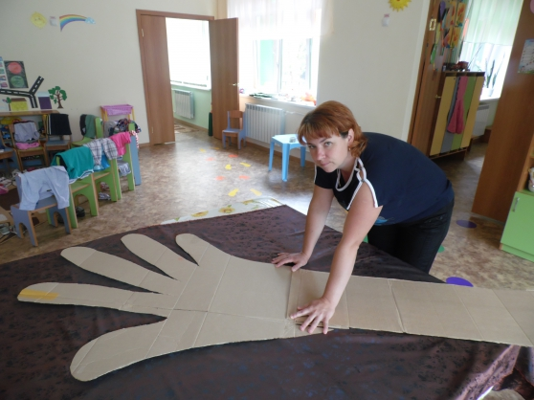
Я использовала картон, материал, двусторонний скотч.

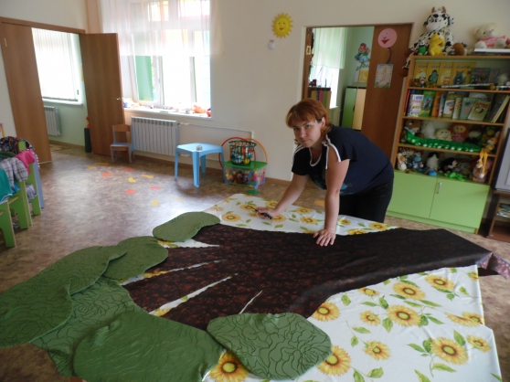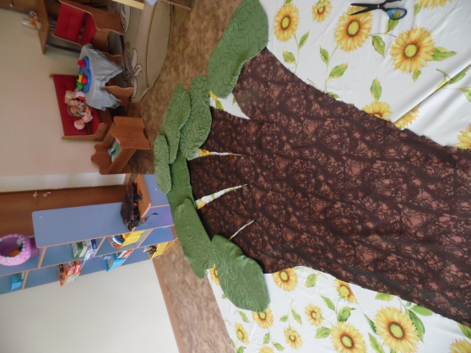

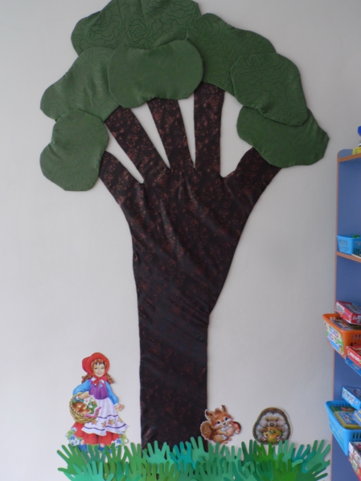

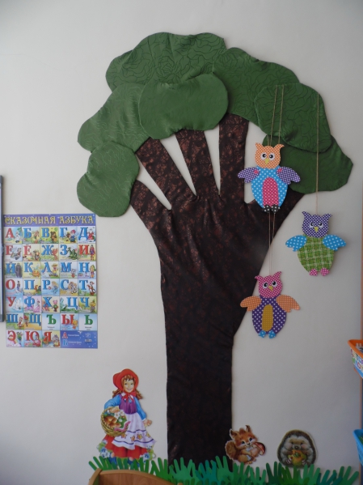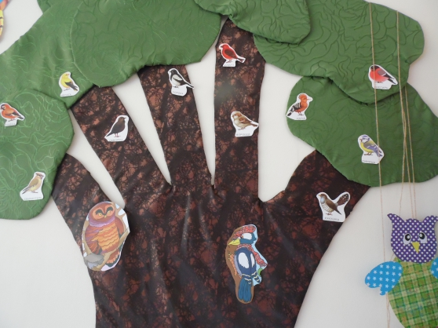
Можно выкладывать разный материал по календарному планированию.
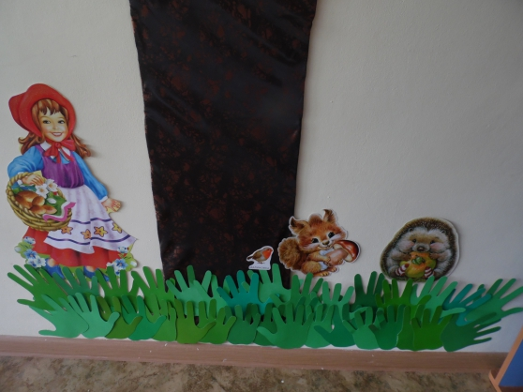
Травка из ладошек меняется по цвету, даже переходит в сугробы со временем года. И сказочные герои меняются по теме прохождения литературного чтения или художественного творчества.
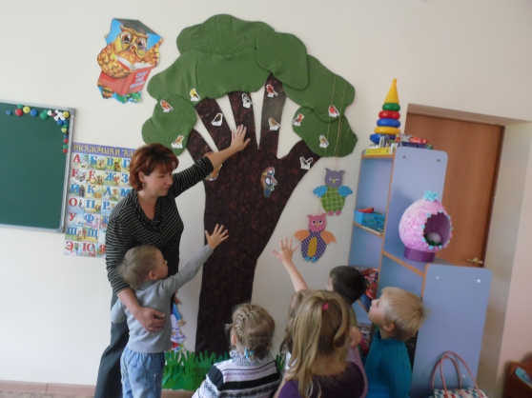
Это осень:
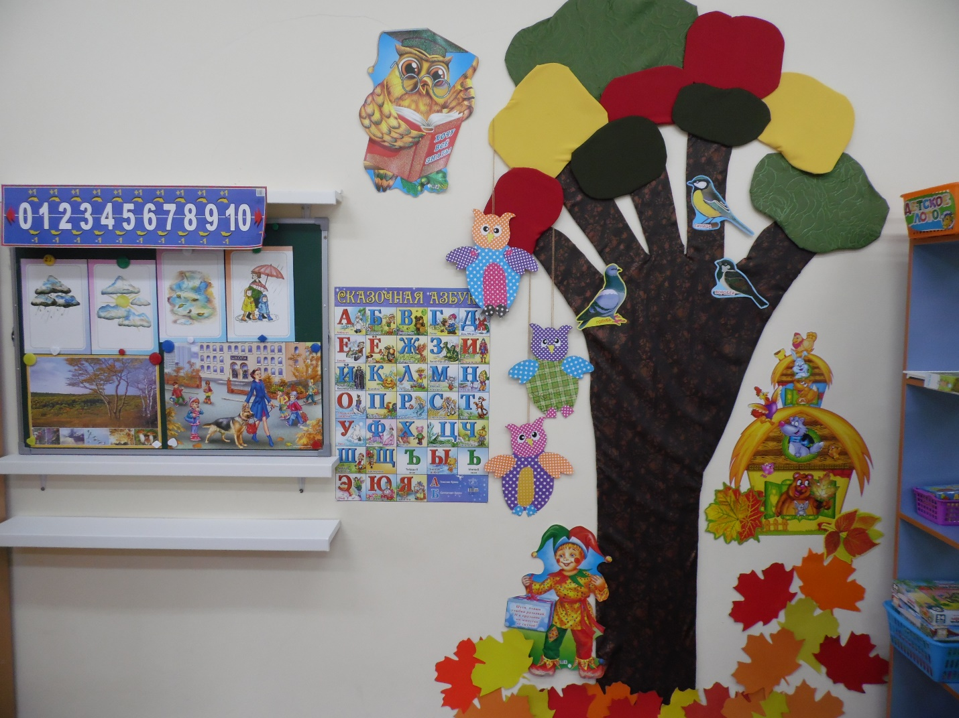

Спасибо за внимание, пожалуйста, оцените моё дидактическое пособие "дерево знаний".

